Практическая работа № 17
по дисциплине Организация обслуживания, монтаж и наладка систем автоматики и телемеханики
«Комплексная замена аппаратуры автоблокировки»

Время выполнения практической работы: 2 часа.

Цель работы: получить навык проведения комплексной замены приборов в релейном шкафу автоблокировки.

Приборы и инструменты: макет сигнальной точки, сигнальные точки учебного полигона, приборы для замены.

Порядок работы:
1. Ознакомление с порядком проведения измерений.
2. Проведение измерений.
3. Оформление отчета.

1 Ознакомление с порядком проведения измерений

Комплексная замена аппаратуры на сигнальной точке выполняется специализированной бригадой РТУ. Комплексная замена планируется в РТУ. В зависимости от периодичности проверки в РТУ замене может подлежать часть аппаратуры. Например, блоки дешифратора АБ подлежат проверке раз в 2 года, реле ТШ раз в год.
Аппаратура доставляется на сигнальную точку на специальном транспорте, исключающем повреждение аппаратуры в процессе перевозки.
Замена проводится в технологическое окно или в интервале между поездами.
Перед заменой прибора осматривается штепсельная розетка прибора с монтажной стороны на предмет целостности, отсутствия прожогов, ржавых подтеков, наличия ПВХ трубок на выводах. У устанавливаемого прибора: проверяется тип, контролируется наличие этикетки РТУ, пломб и оттисков РТУ, ровность выводов приборов и направляющих штырей, исправность работы замка, отсутствие в корпусе выпавших деталей, плесени, влаги.
После снятия прибора контролируется штепсельная розетка с лицевой стороны: целостность, крепление, отсутствие прожогов, ржавых подтеков, состояние контактных губок.
Новый прибор устанавливается в розетку. Контролируется крепление прибора в розетке. В ведомость замены напротив нужного прибора записывают дату проверки прибора в РТУ, дату замены и роспись.
После замены приборов контролируется правильность работы сигнальной точки при наложении и снятии шунта. Переход к следующему шкафу осуществляется только после окончания работ и проверки действия устройств данного релейного шкафа.

2 Проведение работы

Техника безопасности при проведении лабораторного занятия: Необходимо соблюдать осторожность при выполнении замены приборов. Некоторые выводы приборов (например, выводы КПТШ) содержат опасное напряжение 220В. Запрещается касаться выводов приборов релейного шкафа.

Практическая работа может быть выполнена на пяти релейных шкафах:
- в релейном шкафу ШРУ лаборатории ООМНСАТ
- в релейном шкафу ШРУ полигона
- в релейном шкафу ШРУ-М полигона
Место работы задается преподавателем.
Отличие при выполнении работ по замене состоит только в открытии шкафов.

Таблица 1 – Типы ключей от шкафов
 | Сигнальная точка
 | 2 | 4/7 | 5 | 2/5 | В лаборатории
Ключ | 1 | 2 | 1 | 2 | 2

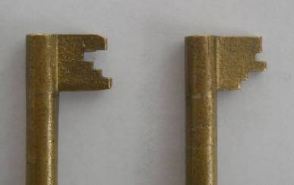
2
1
Рисунок 1

2.1 Подготовка к работе

Получите у преподавателя приборы, которые необходимо установить в релейный шкаф. Приготовьте бланк ведомости замены приборов.

2.1.1 Открытие шкафа ШРУ-М
Откройте замочную скважину. Поверните ключ в замке по часовой стрелке на два оборота (рис. 2). Вставьте круглое отверстие ручки шкафа в ось ручки на двери шкафа, опустите ручку вниз, поверните ручку против часовой стрелки (рис. 3). Откройте дверь шкафа. Вторая дверь шкафа открывается аналогично.

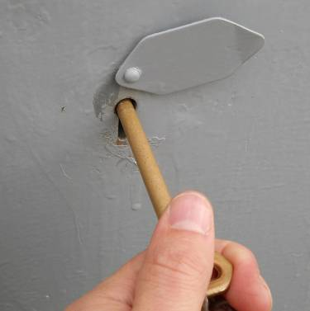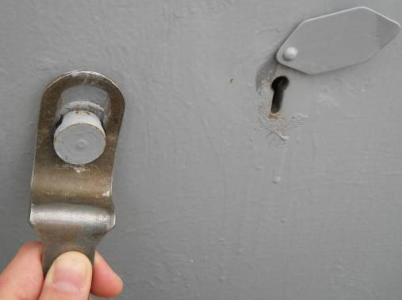
2 оборота
Рисунок 2 Рисунок 3

2.1.2 Открытие шкафа ШРУ

Откройте замочную скважину (рис. 4). Поверните ключ в замке по часовой стрелке на два оборота (рисунок 5). Поверните ручку против часовой стрелки (рисунок 6). Откройте дверь шкафа.

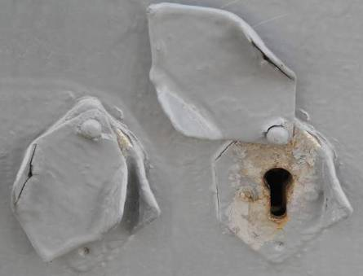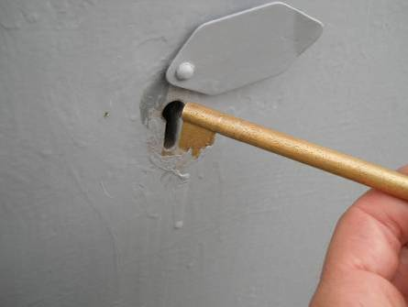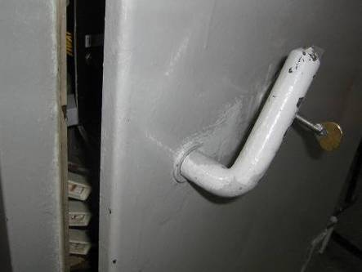
2 оборота
Рисунок 4 Рисунок 5 Рисунок 6

После открытия боковой двери, вытяните две задвижки находящиеся в левой и правой части двери (рис. 8) препятствующие открытию передней и задней двери шкафа (рис. 7,9). Поверните ручки против часовой стрелки и откройте двери.
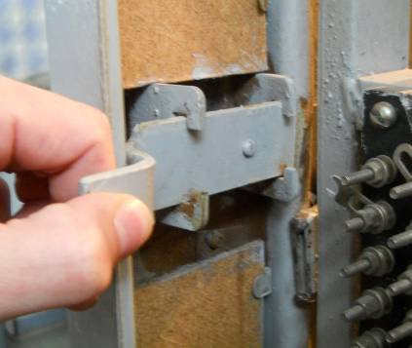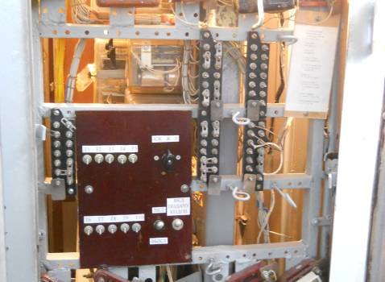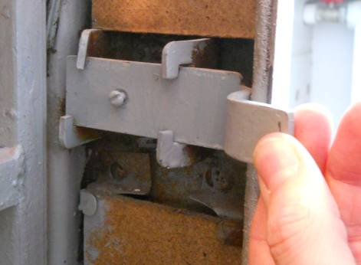
Рисунок 7 Рисунок 8 Рисунок 9

2.2 Замена реле/блока в корпусе реле 2 поколения (НШ, ДСШ)

2.2.1 Внешний осмотр прибора

Убедитесь по маркировке, что тип прибора соответствует типу прибора который вы собираетесь заменить (некоторые студенты, например, не могут по внешнему виду отличить блок БИ-ДА от трансмиттерного реле).
Проверьте визуально наличие этикетки РТУ (рис. 10), пломб и оттисков РТУ (рис. 11), целостность корпуса прибора, отсутствие внутри корпуса выпавших деталей, следов ржавчины, плесени, влаги (рис.12).

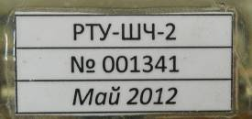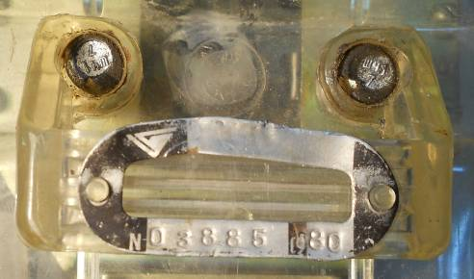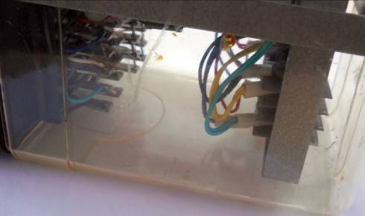
Рисунок 10 Рисунок 11 Рисунок 12

Контактные ножи прибора не должны иметь искривлений, заусенцев, должны быть одинаковой длины, расположены перпендикулярно плоскости основания прибора, находиться в одной горизонтальной плоскости один под другим (рис.13).
Проверьте работоспособность фиксирующего устройства (замка), стержень которого при помощи специального ключа должен двигаться свободно (рис. 14), без заеданий и под действием пружины надежно возвращаться в первоначальное положение (рис.15).

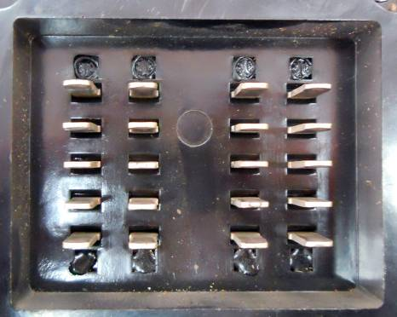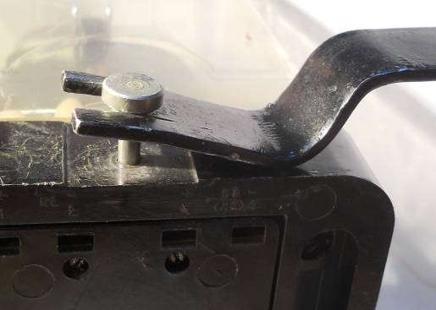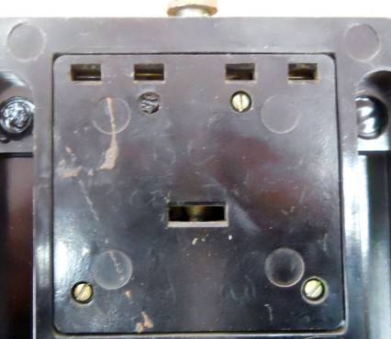
Рисунок 13 Рисунок 14 Рисунок 15

2.2.2 Проверка штепсельной розетки и изъятие прибора

Перед изъятием прибора проверьте штепсельную розетку со стороны монтажа (рис. 16): отсутствие трещин, сколов, следов ржавчины, окислов, потеков, следов прожога между контактами, наличие хлорвиниловой трубки на выводах в местах паек. При необходимости штепсельную розетку почистите тканью или кистью-флейц. Дефекты которые невозможно устранить (трещины, следы прожога) требуют замены штепсельной розетки.

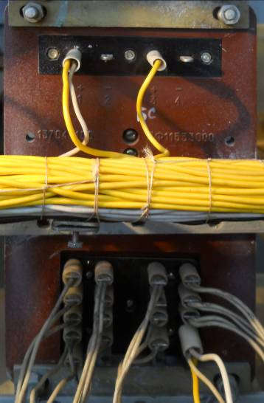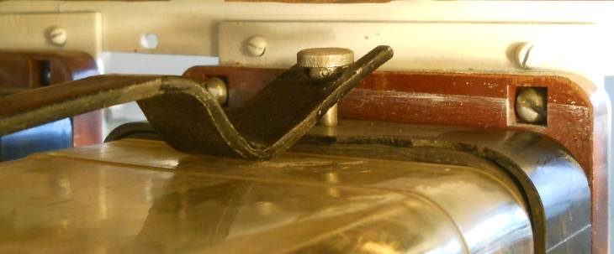
Рисунок 16 Рисунок 17

Установите специальный ключ под головку фиксирующего стержня замка и, приподняв его до упора, вытяните прибор из штепсельного разъема на себя (рис.17).
После изъятия прибора проверьте с лицевой стороны штепсельной розетки крепление штепсельной розетки к раме статива, отсутствие трещин, сколов, ржавчины (рис.18), следов прожога между контактными губками, контактные губки лепестка должны находиться в центре гнезда штепсельной розетки, отсутствие изломов, вмятин и чрезмерных зазоров контактных пружин штепсельных розеток (рис.19). Направляющие штыри розетки (рис.18, обведены) должны быть ровными, при установке прибора, должны точно и без усилия входить в отверстия реле. Верхние выводы штепселя должны быть ровными (рис.20).
При обнаружении выше перечисленных нарушений штепсельная розетка (или ее отдельные лепестковые контакты) подлежат замене.

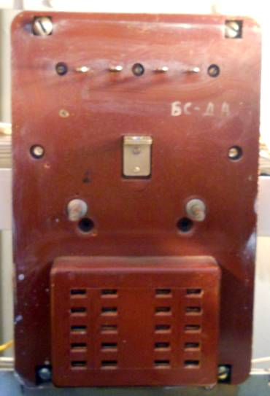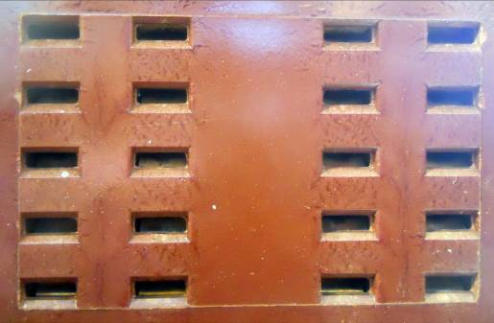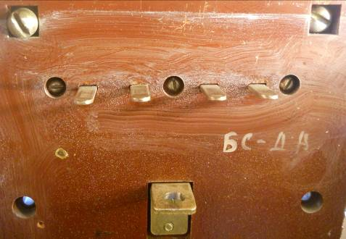
Рисунок 18 Рисунок 19 Рисунок 20

2.2.3 Установка прибора

Установите специальный ключ под головку фиксирующего стержня замка и приподняв его до упора совместите направляющие штыри штепсельной розетки и отверстия в основании реле, прижмите прибор к штепселю до упора (рис. 21). Уберите ключ, при этом стержень замка должен опуститься вниз (рис. 22) и, войдя в отверстие кронштейна, зафиксировать прибор в розетке.

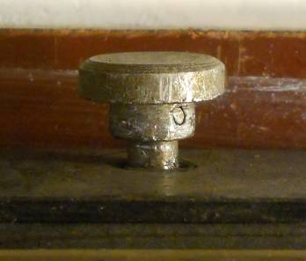
Рисунок 21 Рисунок 22

Если стержень замка не полностью вошел в отверстие кронштейна, то с монтажной стороны ослабьте два крепящие кронштейн винта (рис. 23) и "утопите" замок до упора. Проверьте рукой плотность прилегания прибора к штепселю, устраните не плотное прилегание, прижав плотнее прибор к штепселю (рис. 24). С монтажной стороны надавите отверткой на каждый вывод штепселя (рис. 25).
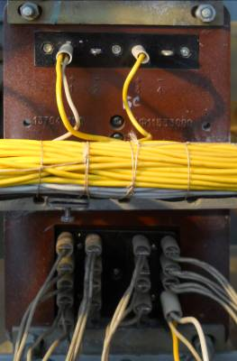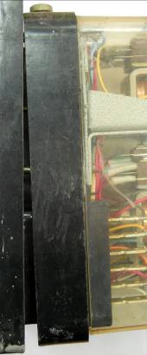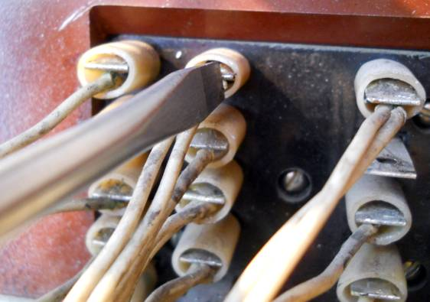
Рисунок 23 Рисунок 24 Рисунок 25

2.2.4 Оформление записи в ведомости замены аппаратуры

Сделайте запись в ведомости замены аппаратуры: найдите заменяемый прибор в ведомости по полям 1 и 3. Перепишите с бирки РТУ номер нового прибора и дату проверки в РТУ в первое свободное поле "№№ установленных приборов и дата проверки". В следующее поле поставьте дату и подпись.
Тип реле | Периодичн. замены | Номен-клатура | Замена приборов
Тип реле | Периодичн. замены | Номен-клатура | №№ установленных приборов и дата проверки | дата замены и подпись | №№ установленных приборов и дата проверки | дата замены и подпись
БС-ДА | раз в 2 года | БС | 1234 09.11 | 22.01.11 Иванов | 2314 12.12 | 01.13 Петров
БИ-ДА | раз в 2 года | БИ | 4321 09.11 | 22.01.11 Иванов | 1252 12.12 | 01.13 Петров
ТШ | раз в год | Т | 1029 11.11 | 22.01.12 Иванов | 3421 12.12 | 01.13 Петров

2.2.5 Проверка работоспособности прибора

После проверки надежности установки прибора осуществите проверку его работоспособности. В зависимости от назначения прибора, состояния рельсовых цепей, реле прибора должны встать под ток или работать в импульсном режиме, на светофоре должен загореться огонь соответствующий принимаемому коду.
Проверка проводится путем наложения и снятия шунта ШУ-01М, в лабораторных условиях тумблерами переключения принимаемого кода.

2.3 Замена реле/блока в корпусе реле 3 поколения (НМШ, КМШ)

2.3.1 Внешний осмотр прибора

Убедитесь по маркировке, что тип прибора соответствует типу прибора который вы собираетесь заменить.
Проверьте визуально наличие этикетки РТУ (рис. 26), пломб и оттисков РТУ (рис. 27, 1), целостность корпуса прибора, отсутствие внутри корпуса выпавших деталей, следов ржавчины, плесени, влаги (рис.28). Резьба крепящего стержня не должна иметь повреждения (рис. 29). Направляющие штыри прибора (рис. 27, 2) должны быть ровными, при установке прибора, должны точно и без усилия входить в отверстия розетки.
1
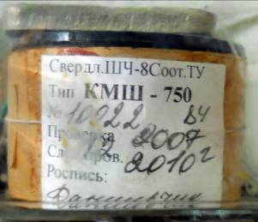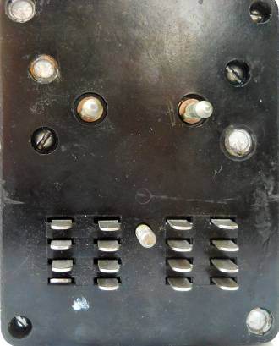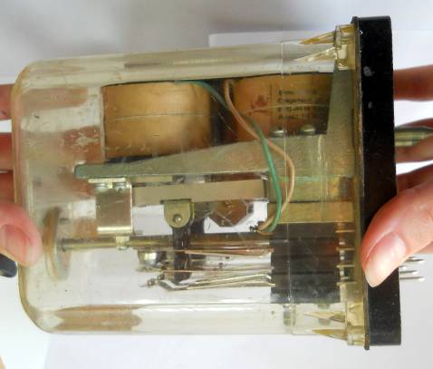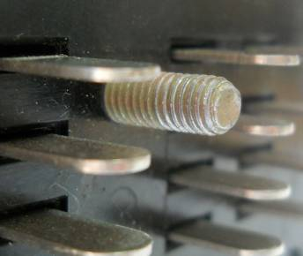
2
3
Рисунок 26 Рисунок 27 Рисунок 28 Рисунок 29

Контактные ножи прибора не должны иметь искривлений, заусенцев, должны быть одинаковой длины, расположены перпендикулярно плоскости основания прибора, находиться в одной горизонтальной плоскости один под другим (рис.27, 3).

2.3.2 Проверка штепсельной розетки и изъятие прибора

Перед изъятием прибора проверьте штепсельную розетку со стороны монтажа (рис. 30): отсутствие трещин, сколов, следов ржавчины, окислов, потеков, следов прожога между контактами, наличие хлорвиниловой трубки на выводах в местах паек. При необходимости штепсельную розетку почистите тканью или кистью-флейц. Дефекты, которые невозможно устранить (трещины, следы прожога), требуют замены штепсельной розетки.
добавить фото штепселя кмш на стативе 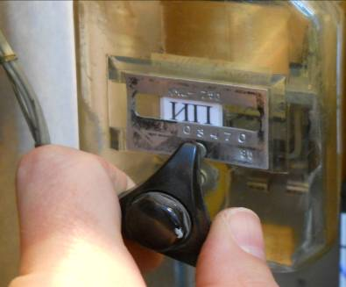
Рисунок 30 Рисунок 31

С помощью ручки стержня, крепящего прибор к розетке (а при ее отсутствии с помощью гаечного торцового ключа), открутите и извлеките прибор из штепсельного разъема.
После изъятия прибора проверьте с лицевой стороны штепсельной розетки (рис.32) крепление штепсельной розетки к раме статива, отсутствие трещин, сколов, ржавчины, следов прожога между контактными губками, контактные губки лепестка должны находиться в центре гнезда штепсельной розетки, отсутствие изломов, вмятин и чрезмерных зазоров контактных пружин штепсельных розеток.
При обнаружении выше перечисленных нарушений штепсельная розетка (или ее отдельные лепестковые контакты) подлежат замене.

+фото штепселя реле КМШ спереди
Рисунок 32

2.3.3 Установка прибора

Совместите направляющие штыри прибора с отверстиями штепсельной розетки, прижимая прибор к розетке, закрутите стержень по часовой стрелке до упора (рис.33).
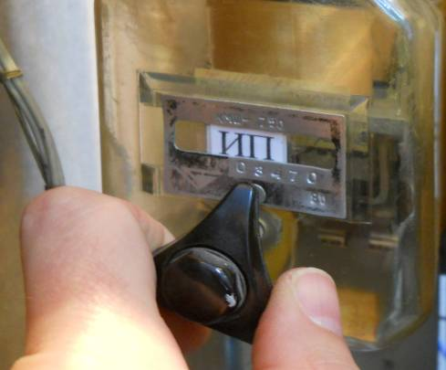
Рисунок 33 Рисунок 34

С монтажной стороны надавите отверткой на каждый вывод штепселя (рис.34).
(У третьего поколения это помогает или нет?) рис. 34 надо заменить на КМШ

2.3.4 Оформление записи в ведомости замены аппаратуры

Сделайте запись в ведомости замены аппаратуры: найдите заменяемый прибор в ведомости по полям 1 и 3. Впишите номер нового прибора и дату проверки в РТУ в первое свободное поле "№№ установленных приборов и дата проверки". В следующее поле поставьте дату и подпись.
Тип реле | Периодичн. замены | Номен-клатура | Замена приборов
Тип реле | Периодичн. замены | Номен-клатура | №№ установленных приборов и дата проверки | дата замены и подпись | №№ установленных приборов и дата проверки | дата замены и подпись
КМШ | раз в 3 года | ИП | 734 08.10 | 22.01.10 Иванов | 254 12.12 | 01.13 Петров

2.3.5 Проверка работоспособности прибора

После проверки надежности установки прибора осуществите проверку его работоспособности. В зависимости от назначения прибора, состояния рельсовых цепей, реле прибора должны встать под ток или работать в импульсном режиме, на светофоре должен загореться огонь соответствующий принимаемому коду.
Проверка проводится путем наложения и снятия шунта ШУ-01М, в лабораторных условиях –тумблерами переключения принимаемого кода.

2.4 Замена КПТШ

2.4.1 Внешний осмотр прибора

Убедитесь по маркировке, что тип КПТШ соответствует типу КПТШ который вы собираетесь заменить.
Проверьте визуально наличие этикетки РТУ, пломб и оттисков РТУ, целостность корпуса прибора, отсутствие внутри корпуса выпавших деталей, следов ржавчины, плесени, влаги.
Проверьте контактные стержни с банановыми пружинами и гнезда штепсельного разъема бананового типа: наличие банановых пружин и их крепление к стержню, крепление контактных стержней, отсутствие деформаций.
+ фото бананового штепселя

2.4.2 Изъятие КПТШ

Снимите штепсельную розетку КПТШ за края не касаясь ее выводов (рис.34). Во избежание коротких замыканий не кладите снятый штепсельный разъем на соседние приборы (рис.35).

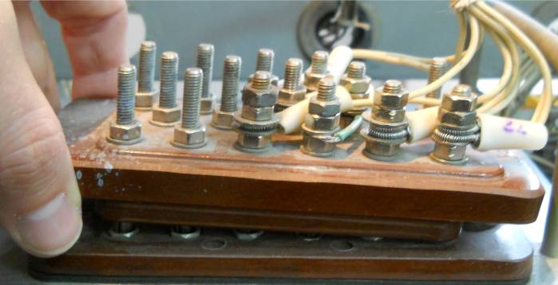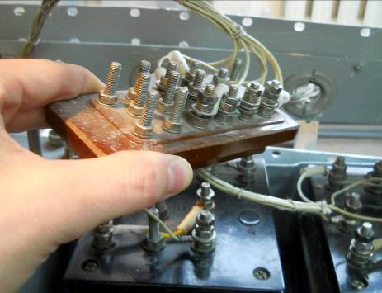
Рисунок 34 Рисунок 35

2.4.3 Установка КПТШ

Установите КПТШ на полку, совместите выводы нового КПТШ со штепсельной розеткой (рис. 36) удерживая последнюю за края, надвиньте штепсель до упора.
Проверьте работоспособность КПТШ, двигатель должен работать, трансмиттерное реле – работать в импульсном режиме.
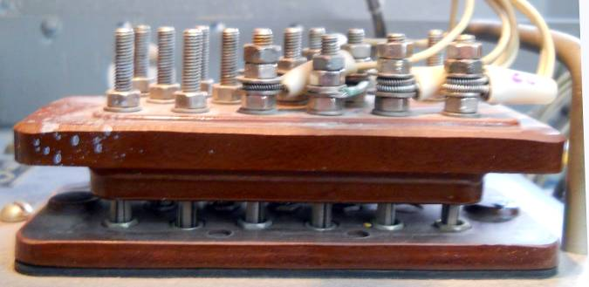
Рисунок 36

2.4.4 Оформление записи в ведомости замены аппаратуры

Сделайте запись в ведомости замены аппаратуры: найдите заменяемый прибор в ведомости по полям 1 и 3. Впишите номер нового прибора и дату проверки в РТУ в первое свободное поле "№№ установленных приборов и дата проверки". В следующее поле поставьте дату и подпись.

Тип реле | Периодичн. замены | Номен-клатура | Замена приборов
Тип реле | Периодичн. замены | Номен-клатура | №№ установленных приборов и дата проверки | дата замены и подпись | №№ установленных приборов и дата проверки | дата замены и подпись
КПТШ | раз в год | КПТШ | 131 08.11 | 22.10.11 Иванов | 98 12.12 | 01.13 Петров

2.5 Закрытие шкафа

2.5.1 Завершение работы в шкафу ШРУ-М
По окончанию измерений плотно закройте дверь шкафа, поверните ручку шкафа по часовой стрелке, вставьте в замочную скважину ключ и поверните против часовой стрелки на два оборота, выньте ключ, закройте замочную скважину. Проверьте надежность закрытия шкафа, попыткой повернуть ручку двери.
2 оборота
Рисунок 37 Рисунок 38
При закрытии РШ шкафа точки 2/5 учебного полигона, возможно заедание замка ("не хочет закрываться"). Для решения этой проблемы надавите длинной отверткой на язычок замка, как бы заталкивая его внутрь.

2.5.2 Завершение работы в шкафу ШРУ

По завершению работы на сигнальной точке плотно закройте переднюю и задние двери, поверните их ручки по часовой стрелке. Задвиньте задвижки препятствующие открытию передней и задней двери шкафа (рис. 39, 41). Плотно закройте боковую дверь, поверните ручку двери по часовой стрелке (рис. 42), вставьте ключ в скважину и поверните его против часовой стрелки на два оборота (рис. 43), закройте скважину (рис. 44). Проверьте надежность закрытия шкафа, попыткой повернуть ручки всех дверей.

Рисунок 39 Рисунок 40 Рисунок 41

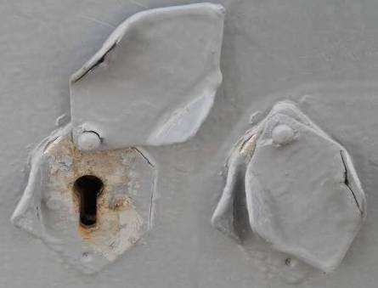
2 оборота
Рисунок 42 Рисунок 43 Рисунок 44

3 Оформление отчета

Отчет выполняется один на бригаду.

Содержание отчета:
1) Название работы.
2) Цель работы.
3) Краткий порядок работы при комплексной замене аппаратуры сигнальной точки.
4) Записи в ведомости замены
5) Вывод о проделанной работе

При наличии бланка ведомости замены он прикрепляются к отчету, при отсутствии – таблица бланка вычерчивается в отчете.

Литература:
1.Устройства СЦБ. Технология обслуживания. –М.: Транспорт. 1999. -427 с., стр. 401-405, 252-254.

Ведомость замены приборов сигнальной точки

Тип реле | Пери-  одичн. замены | Номен-клатура | Замена приборов
Тип реле | Пери-  одичн. замены | Номен-клатура | №№ установленных приборов и дата проверки | дата замены и подпись | №№ установленных приборов и дата проверки | дата замены и подпись

Ведомость замены приборов сигнальной точки

Тип реле | Пери-  одичн. замены | Номен-клатура | Замена приборов
Тип реле | Пери-  одичн. замены | Номен-клатура | №№ установленных приборов и дата проверки | дата замены и подпись | №№ установленных приборов и дата проверки | дата замены и подпись

Ведомость замены приборов сигнальной точки

Тип реле | Пери-  одичн. замены | Номен-клатура | Замена приборов
Тип реле | Пери-  одичн. замены | Номен-клатура | №№ установленных приборов и дата проверки | дата замены и подпись | №№ установленных приборов и дата проверки | дата замены и подпись

СПРОСИТЬ у СЦБ-стов???
2.4 Оформление записи в ШУ-2??? Если меняет бригада РТУ то записи то не будет!!!
Оформите запись в журнале ШУ-2: «Проверка параметров кодовой автоблокировки перегона Корпус 1 – Корпус 3».

При наличии бланков ведомости замены, журнала ШУ-2 они прикрепляются к отчету, при отсутствии – таблица бланков вычерчивается в отчете.

4 поколение
Порядок изъятия приборов, имеющих основания различных типов, имеет следующие особенности:
для оснований типа РЭЛ опустить фиксирующую скобу и извлечь сменяемый прибор;

предохранители и АВМ выкину так как они чуток сложнее меняются там еще ток мерить нужно , соостветсвие номинала рабочему току ... СМОТРИ ТК!!! или это только станционных касается ... или на СЦБ-исте спросить???

АВМ

, предохранитель имеет тот же номинал.
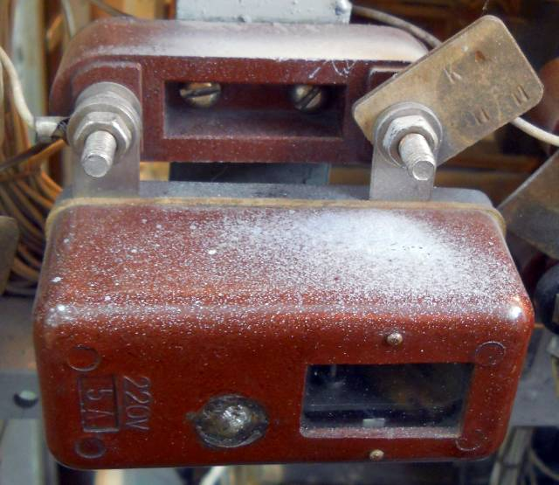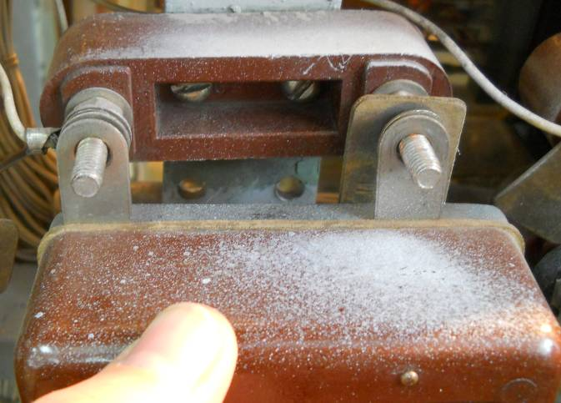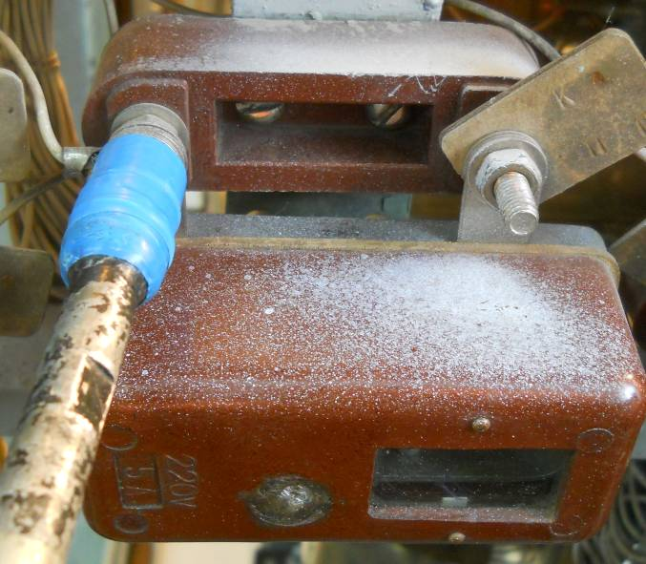

Предохранители
